Кубарь С.В.

Вся ж
«Всех профессий не счесть – выбирай, какие есть»
игра,
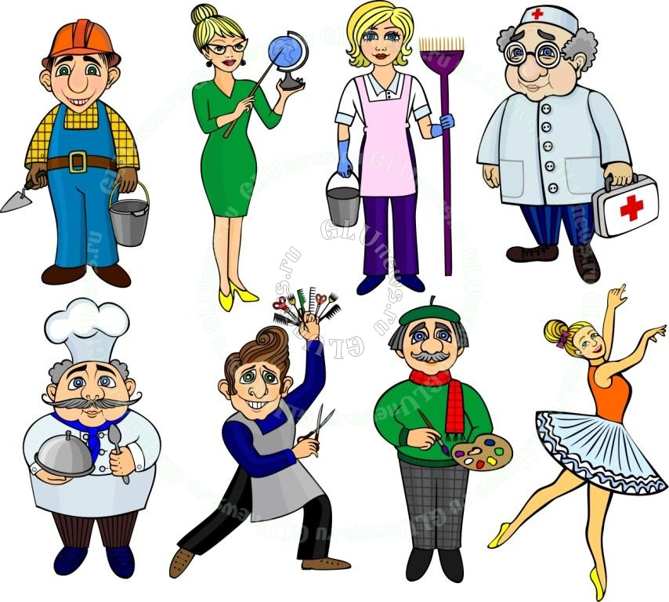
в актё

р/п Кольцово, Новосибирская область, 2025

«Всех профессий не счесть –
выбирай, какие есть»
(Театрализованная программа по профориентации)

Составитель:
Кубарь Светлана Викторовна, учитель, педагог-организатор

р/п Кольцово, Новосибирская область, 2025

Аннотация

В данной разработке представлен опыт Кубарь Светланы Викторовны по профессиональной ориентации школьников. Данная тема была выбрана с целью формирования у учащихся умения выбирать сферу деятельности, оптимально соответствующую способностям, интересам и психологическим особенностям личности с учетом конъюнктуры рынка труда.
Мероприятие ориентировано на учащихся 5-8 классов, проводится в форме театрализованной программы по профориентации и включает:
- театральные миниатюры «Профессии, которые выбираем мы», «Семейный выбор»;
- агитбригаду «Все профессии нужны, все профессии важны»;
- конкурсы «Юный спасатель», «Весёлый строитель», «Расшифруй название профессии», «Типы профессий», «Весёлый доктор».
Данная работа ориентирована на аудиторию классных руководителей, педагогов дополнительного образования, педагогов-организаторов.

Театрализованная программа по профориентации
«Всех профессий не счесть – выбирай, какие есть»

Цель: формирование у учащихся способности выбирать сферу деятельности, оптимально соответствующую своим способностям, интересам и психологическим особенностям личности с учетом конъюнктуры рынка труда.

Задачи:
-актуализация проблемы профессионального самоопределения;
-содействие в построении образовательной траектории;
-выявление и обобщение знаний в области профессионального самоопределения.
Ожидаемые результаты:
-повышение уровня информированности относительно проблемы профессионального самоопределения и построения образовательной траектории;
-активизация оптимистического отношения обучающихся к профессиональному
самоопределению.

«Если вы удачно выберете свой труд
и вложите в него всю душу,
то счастье само отыщет вас». К. Ушинский

ХОД МЕРОПРИЯТИЯ

- Звучит «Детство»
Ведущий. Добрый день, дорогие ребята. Я очень рада встрече с вами.
(Входит ученица в очках с множеством предметов в руках)
Ученица. У меня растут года, будет и семнадцать.
Где работать мне тогда, чем заниматься?
Ведущий. Ты, чего это, Настя, там бормочешь?
Ученица. Ой, здравствуйте, Светлана Викторовна.
Ведущий. А с ребятами поздороваться?
Ученица. Привет, друзья! (Ответ) Мы круче всех!
Нас ждет всегда во всем успех!
Ведущий. Настя, объясни - ка мне? Зачем ты всё это с собой носишь?
Ученица. Да вот, уже третий день мучаюсь. Профессию выбираю. В школе сочинение задали «Моя будущая профессия». Вот я и примеряю всё это на себя.
Ведущий. Ну, что выбрала?
Ученица. Нет, не получается.
Ведущий. Значит, время ещё не пришло. Ещё целых шесть лет учиться.

Инсценировка «Профессии, которые выбираем мы»
02.Звучит мелодия «Выпускной вальс»- готово
(Вальсируя, входят бывшие выпускники – парень и девушка. Она в школьной форме с большими бантами. Он в костюме. Останавливаются возле тумбы с объявлениями)
Выпускник. Вот и закончились школьные годы…
Выпускница. Какая красота! Свобода! (Кружится, размахивает руками)
Выпускник. Ты что такое говоришь, выбор нужно очень важный делать. Вот ты, Юля, куда пойдёшь учиться?
Выпускница. Ещё не решила. Смотри, рекламный щит! И объявлений море! (Подбегает к рекламе, начинает читать). Требуется офис – менеджер. А что - неплохо. Так. А вот еще… Педагогический ВУЗ приглашает выпускников. Ну, это вообще мне не подходит.
Выпускник. Не трать время зря. Будущую профессию не по рекламе искать надо, а сердцем ее чувствовать. Вот ты, например, кем хочешь быть?
Выпускница. Я? Ну…Может быть, модным дизайнером или моделью. (Воображает)
Выпускник. А почему ты решила выбирать такие профессии?
Выпускница. Престижно, модно!
Выпускник. Престижно, модно. (Передразнивает). А я б в спасатели пошел. Не потому, что это модно и денежно. Просто потому, что мне нравится это дело.
Выпускница. Чтобы стать хорошим специалистом одного желания мало. (Ехидничает)
(Выход команды с танцевальными движениями в касках, жилетах, системах)
Выпускник. Я знаю, поэтому и занимаюсь в объединении «Юный спасатель».
03.Звучит мелодия «Заколебал ты»
Припев. МЧС - народа лучший друг
Ведь опасность стережёт вокруг.
Если вдруг опять пришла беда
Словами. В МЧС звоните вы всегда.
1.Спасатель — вот кто вам поможет,
Судьбу людей он бережёт.
2.В огне, в воде и на дороге
Спасает, тушит, достаёт… (Подходят переодетые выпускники)
Выпускница. И всё это делают спасатели?
Выпускник. Спасатель - профессия героическая! Интересная и престижная.
Все. А главное - нужная!
Спасатель 1. Спасатели приходят на помощь при пожарах и наводнениях, авариях и землетрясениях.
Спасатель 2. Они вызволяют туристов из - под снежных лавин.
Спасатель 1. Спасают рыбаков, унесенных на льдинах в открытое море.
Спасатель 2. И просто помогают ротозеям, попасть в квартиру.
Все. В МЧСе работают специалисты широкого профиля!
Ведущий. Вот видишь, Настя, эти выпускники уже точно определились с профессией. В спасатели собираются.
Ученица. Я тоже хочу в спасатели.
Ведущий. А почему бы и нет. Сейчас и девушек в спасатели берут.
Спасатель 1. Только нужна хорошая физическая подготовка,
Спасатель 2. Выносливость и доброе, отзывчивое сердце.
Ведущий. Ребята, а хотите побывать в роли спасателей? Я предлагаю поиграть в игру «Юный спасатель»
04.Звучит «Самая весёлая музыка»
Игра №1«Юный спасатель»
Ученица. Спасателем быть хорошо,
а инженером, мне кажется, лучше,
я б в строители пошла,
пусть меня научат. (Тащит свернутый чертёж)
Ведущий. Что там у тебя Настя на плакате нарисовано?
Ученица. Вообще – то это не плакат, а чертёж моего будущего дома. (Показывает)
Ведущий. Ребята, а хотите побывать в роли строителей? Я предлагаю поиграть в игру «Весёлый строитель»
05.Звучит «Весёлая музыка»
Игра №2 «Весёлый строитель»
(Настя надевает на себя халат, колпак и фонендоскоп)
Ученица. Инженером быть хорошо,
а доктором – всё же лучше,
я б людей лечить пошла,
пусть меня научат.
Ведущий. Ну, ты Настя даёшь. Теперь она доктором хочет быть. Ты уж определись, пожалуйста.
Ученица. А знаете, Светлана Викторовна, если даже в медицинский не поступлю, то навыки оказания первой помощи всегда в жизни пригодятся. (Показывает)
Ведущий. Правильно говоришь, Настя. В жизни нужно знать, как вести себя в разных ситуациях. Предположим, ты, Настя, ангиной заболела. Ну, ка, сыграй роль больной девочки. (Усаживает её на стул). Нам с вами, ребята, нужно вылечить Настю. Стройтесь в две команды по 6 человек. Ваша задача выбрать необходимые предметы, которые помогут Насте выздороветь.

06.Звучит «Бурундуки»
Игра №3 «Весёлый доктор»
Ведущий. Настя, а какую профессию советует тебе мама?
Ученица. Моя мама считает, что выбирать я должна сама.
Ведущий. Ой, какая хорошая у тебя мама. Но есть такие семьи, в которых родители сами выбирают профессию для своего ребёнка.
07.Звучит «Родительский дом»
Инсценировка «Семейный выбор»
Отец. Товарищи, товарищи! Вопрос у нас один:

Растет и вырастает единственный наш сын.
Мать. Кем становиться сыну?
Бабушка. Вот в этом вся причина!
Отец. Хочу услышать я ответ —
Димке быть человеком или нет?
Сын. Я что, сейчас не человек? Да на дворе уж 21 век!
Дедушка. И верно внучек говорит.
Умеет хорошо пилить!
Отдать его бы на завод ...
Мать. Какой завод? Какой завод?
Ну что, собрался за народ?
Дедушка. А что, и в чем опять скандал?
Я лично заводу многое отдал.
От слесаря и до начальника я дослужил
И звание почетное я на заводе получил!
Сын Зачем династию мне рушить?
Служить пойду я на завод,
Дедуля слесарем работал,
И уважал его народ.
Сын и бабушка. Дедуля слесарем работал,
И уважал его народ.
Отец. Ну, мать, проблемы-то какие? Подруга лучшая в Москве!
Ну, позвони, ну попроси ты, ну не откажет же тебе!
Мать. Сказал: «Москва!» Придумал тоже.
В столицу ехать щас негоже!
И по деньгам не потянуть —
На кошелек бы твой взглянуть!
Отец. На личности прошу я, не сметь переходить.
Ты, сын, скажи народу, ну как с тобой нам быть?
(Стук в дверь, вбегает соседка с газовым ключом)
Соседка. Помогите! Сосед сверху затопил,
Краны, наверное, не закрыл.
И в ЖЭК я дозвониться не могу.
Сын. Я Вам, теть Клава помогу! (Уходят)
Отец. Внимание, внимание, продолжаем наше заседание.
Может, стоматологом мы сделаем сынка —
Упакован будет тогда наверняка!
Дед. Бизнесменом, спортсменом или просто врачом,
Бабушка. Может поваром быть ему?
Мать. Ну а это причем?
Дед. Служит пусть он в милиции, в инженеры пойдет,
Бабушка. На шофера пусть учится - хоть какой-то доход! (Входит соседка с сыном)
Соседка. Скажу вам так, соседи дорогие, дебаты – то напрасные у вас:
Прекрасного вы сына воспитали. Отремонтировал мне кран сейчас.
Бабушка. Ну ты даешь, внучок.
Дедушка. Ну ты мастак!
Отец. Где ты такому научился? Признаюсь: я горжусь тобой!
Мать. Осталась я, довольна тоже. Ах, сын единственный ты мой!
Сын. Так говорил же, что в училище учусь я.
Мне специальность слесаря — вот так нужна! (показывает)
Мать. Ой, Боже, умираю, голова!
Сын. Ну, мамочка, ты как всегда!
Отец. Ты почему тайком без нас решил все?
Сын. Я не тайком — меня забыли вы спросить,
Кем сам хочу я в жизни этой быть!
Бабушка. И верно, мальчонке жить-то дальше.
Дедушка. Пусть в его жизни будет меньше фальши!
Пусть выберет он то, что захотел.
Бабушка. Ох, лишь бы в жизни преуспел!
Ведущий. Видишь, Настя, независимо от разных мнений, каждый человек должен профессию сам себе выбирать. Главное только не ошибиться.
Ученица. Валентина Михайловна, я всё поняла, я постараюсь выбрать профессию правильно. Я устала, а можно я с ребятами танец станцую.
Ведущий. Танцуй, конечно.
08.Звучит «Ай, будет круто»
Танец «Ай, будет круто»

Агитбригада «Все профессии нужны, все профессии важны»
(Дети выходят под музыку, держа в руках таблички с буквами)
09. Звучит песня «Учат в школе»
Ведущий. Девочки, вы чего, алфавит забыли? Буквы вспоминаете?
1. Мы в профессии играем,
Их по буквам выбираем,
И мечтаем поскорее
Мамы с папой стать взрослее.
Ученица. Интересно, и какие это профессии вы выбрали на эти буквы?

2. Буква «Б»
У меня - призвание
В сфере танцевания.
Балериной хочу стать
И на сцене танцевать.
3. Буква «В»
Быть врачом, лечить людей.
Нет профессии важней,
Исцеляет он недуг,
Врач, ребята, – лучший друг.
4. Буква «Г»
Стать геологом хочу –
Камни разные учу.
Самый крепкий, знай, алмаз,
Я найду его не раз.
5. Буква «Д»
Быть дизайнером неплохо,
Оформлять большие залы,
Чтоб в искусстве нас надолго,
Чтили, помнили и знали.
6. Буква «К»
Знает вся моя семья,
Что кулинаром стану я.
Буду вкусно всех кормить,
Чтоб веселее стало жить.
7. Буква «П»
Дайте ножницы, расчёску,
Я вам сделаю причёску.
Парикмахером я буду
Вас подстричь я не забуду.
8. Буква «У»
Научу детей писать,
Вычитать, делить, слагать,
В путешествие по карте
Поведу со школьной парты,
Ведь, конечно же, учитель -
Самый главный просветитель.
Ученица. Ой, знаете, и мои буквы пригодятся. (Достает буквы и встает в ряд с детьми)
10. На мотив песни «Где водятся волшебники»:
Чего на свете не случается,
Чего на свете не бывает,
И люди с крыльями встречаются,
Кто путь свой, верно, выбирает.
И все маршруты неизвестные
Сумеешь в жизни покорить,
Если профессию ты верную
В жизни найдешь себе – 2 р
Можешь тогда счастливым быть!
Ученица. Ой, интересно, а на мои буквы алфавита есть профессии?
Ведущий. Конечно, есть.
Ученица. Ребята, а давайте поиграем в игру. Я буду показывать букву, а вы называйте профессию на эту букву. (А, С)

Игра №4 «Игра с залом»

Ведущий. А теперь, ребята, я предлагаю вам поиграть в игру «Расшифруй название профессии». Я приглашаю ребят в две команды по 10 человек. Ребята, вам необходимо сначала по очереди перенести все карточки к своей команде, а затем разложить их таким образом, чтобы название профессии соответствовало объяснению. Например, ИХТИОЛОГ -
-разводит и изучает рыб;
-изучает полезные ископаемые.
Ученица. Валентина Михайловна, я думаю, что ихтиолог - изучает полезные ископаемые.
Ведущий. Настя, давай спросим, как думают дети? (дети отвечают). Вам понятно задание, поехали.

- КИНОЛОГ - собаковед
- СПЕЛЕОЛОГ - изучает пещеры
- ГРАВЁР - делает надписи на изделиях из металла, стекла, пластика
- СУФЛЁР - подсказывает текст актёру
- КОРРЕКТОР - исправляет ошибки в текстах перед их напечатанием
- АУДИТОР - проверяет финансовую деятельность предприятий
- ФИТОДИЗАЙНЕР - составляет композиции, картины из цветов и растений
- ИНКАССАТОР - забирает и перевозит выручку из магазинов в банк.
-
11. Звучит мелодия «Друзья Барбарики»
Игра №5 «Расшифруй название профессии»
Ученица. Валентина Михайловна, а нам в школе рассказывали, что все профессии делятся на 5 типов. Но только я ничего не поняла из этого.
Ведущий. Не поняла, говоришь. Тогда слушай. И вы, ребята, слушайте внимательно.

Все профессии делятся на 5 типов в зависимости от предметов труда.
(Выходят дети с плакатами)
Тип профессии «Человек - природа» (Человек работает с растениями и животными).
Например: биолог, егерь, ветеринар и др.
Тип профессии «Человек - человек» (Человек работает с людьми).
Например: парикмахер, продавец, учитель, врач.
Тип профессии «Человек - техника» (Человек работает с машинами, с различными материалами).
Например: оператор на электростанции, водитель автобуса, телемастер.
Тип профессии «Человек - знаковая система» (Человек работает со знаками, цифрами, кодами)
Например: конструктор, математик.
Тип профессии «Человек - художественный образ» (Человек работает с художественными образами).
Например: художник, музыкант.
Ученица. Ладно, теперь всё поняла.
Ведущий. А вы, ребята, поняли? (отвечают). А давайте мы это проверим. Я предлагаю поиграть в игру «Типы профессий». Стройтесь в две команды по 10 человек. 1-ая команда из всех карточек будет выбирать те, на которых написаны профессии, относящиеся к типу «Человек - природа», а 2-ая команда будет выбирать те карточки, на которых написаны профессии, относящиеся к типу «Человек - человек».

«Человек - природа» «Человек - человек»

Эколог, лесник, агроном, Парикмахер, учитель, врач,
садовод, овощевод, мелиоратор, официант, фельдшер, судья,
зоотехник, генетик, пчеловод, экскурсовод, продавец,
ветеринар, пекарь, сыродел, библиотекарь, милиционер,
метеоролог, озеленитель, зверовод, нотариус, консультант,
тренер лошадей... следователь, контролер

12. Звучит мелодия «С днем рождения Барбарики»
Игра №6 «Типы профессий»
Ученица. Валентина Михайловна, а вы смотрели мультик про фиксиков?
Ведущий. Причем тут фиксики?
Ученица. А вот причем. Фиксики – это маленькие человечки, которые живут в машинах и приборах и ухаживают за ними. Благодаря им, приборы в нашем доме работают исправно.
Ведущий. Поняла, значит, их работу можно отнести к профессии «Человек – техника».
Ученица. Я знаю, что все дети знают и любят танец про Фиксиков. Можно потанцевать?
13. Звучит мелодия «Фиксики»
Танец «Фиксики»
Ведущий. Сегодня мы с вами, дорогие ребята, говорили о профессиях ваших родителей. И я думаю, что вы поняли, что профессию нужно выбирать сердцем. Тогда и жить будет интересно.
Ученица. Как здорово, что у меня еще есть время выбрать профессию по душ

ФОТОМАТЕРИАЛЫ



